Nivula SA

Web Booking Engine Smart

Manuale Operatore

**Indice**

1. Struttura del progetto 3

2. Avviare il progetto 4

# Struttura del progetto

Questo diagramma di deployment serve a mostrare la struttura del progetto.



# Avviare il progetto

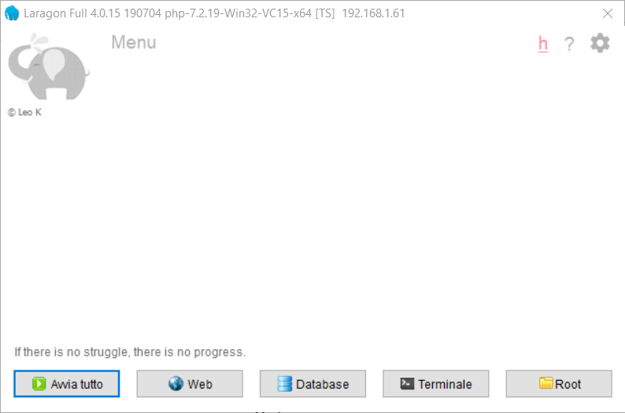

Per avviare il progetto bisogna aprire il software Laragon e premere sul pulsante “Avvia tutto”.



Una volta fatto ciò è necessario accedere ad uno dei browser disponibili (Chrome, Firefox o Microsoft Edge) ed inserire l’indirizzo URL “localhost/WBESmart” nella barra degli indirizzi.